第８２回歩の会 染井吉野発祥の地 ぶらり散歩

４月２日 ソメイヨシノの発祥の地は江戸染井村で現在の駒込に３３名が集合しました。
夕方から雨の予報でありましたが、散歩中は天候にも恵まれ、桜も殆ど満開のなか染井吉野記念公園はじめ周辺の名所を散歩することができました。（筆者もソメイヨシノの由来を初めて知った次第です）
－染井よしの桜の里公園で集合写真－
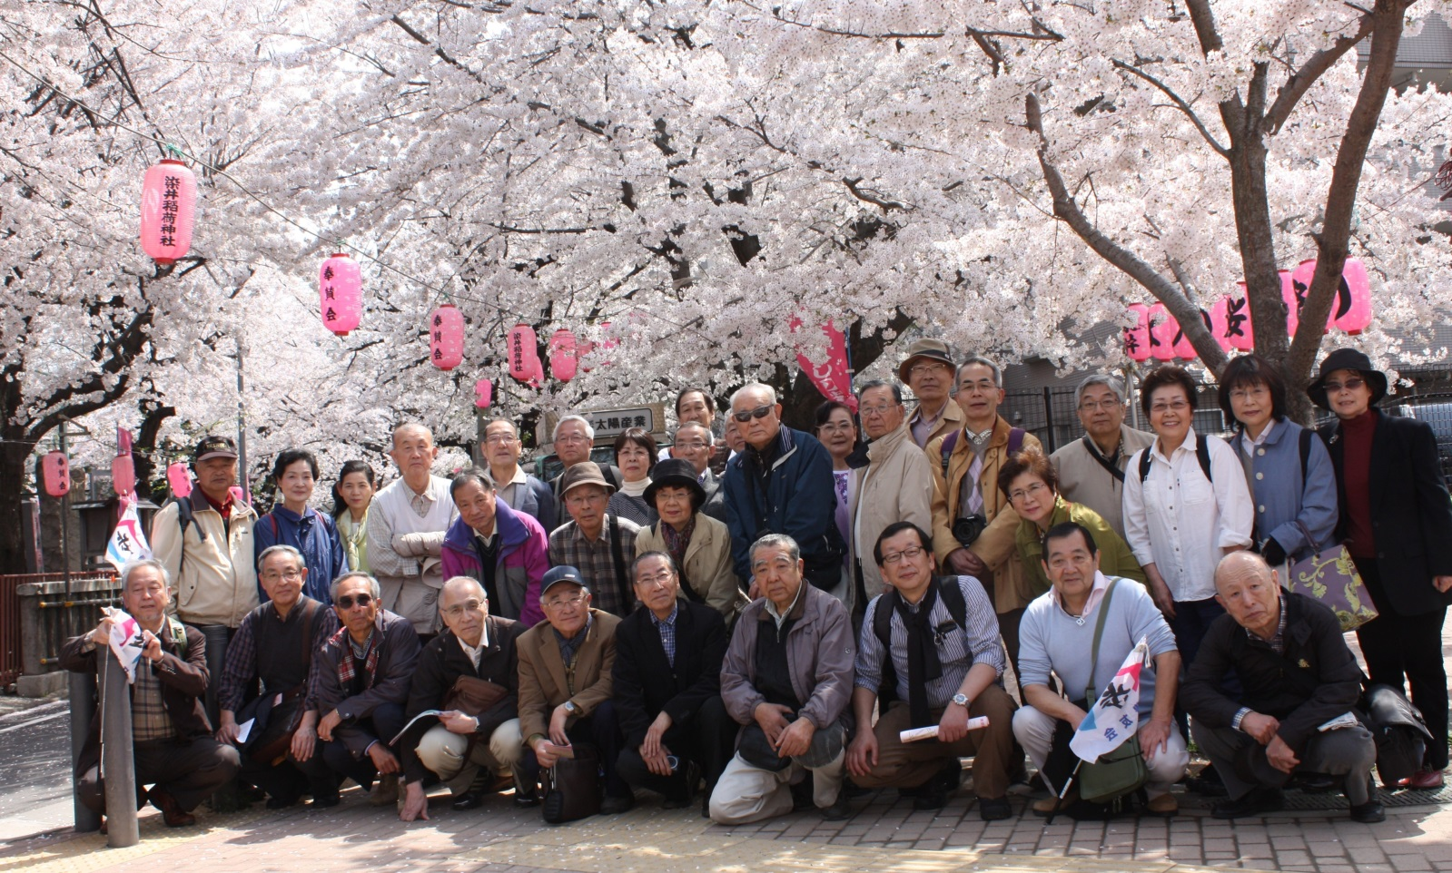
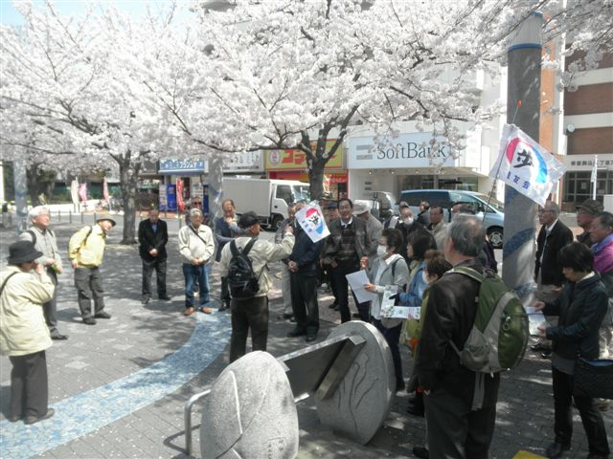
集合場所は駒込駅直近の、これまた「染井吉野桜記念公園」で、ご覧の通り染井吉野桜は既に満開です。
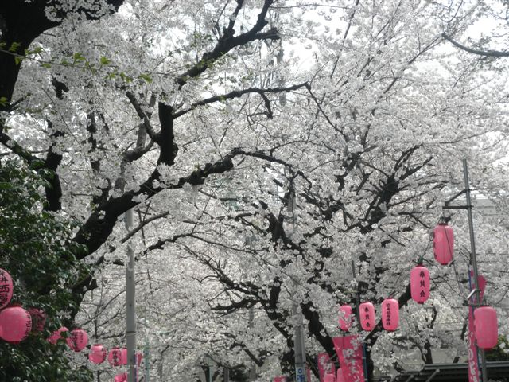
染井よしの桜の里公園はピンクの提灯も下げられていまして夜は点灯されるようです。
この後染井霊園に向かいました。高村光太郎、岡倉天心、二葉亭四迷 など数多くの有名人のお墓がありました。
また霊園の周辺は、染井吉野桜が満開でした。樹齢もかなり長いものも見受けられ、巨木の桜も満開でした。
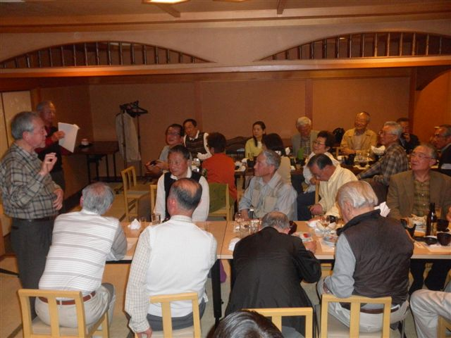
昼食は「磯太郎」で会席料理です。桜の花見あとの舌鼓といったところでしょうか。

